

**数据结构课程设计**

**题目：** 交通咨询设计

**专业班级：** 计算机科学与技术 6班

**学 号：** 20204331

**姓 名：** 王博文

**指导教师：** 隋毅

**报告日期：** 2022年4月2日

计算机科学技术学院

**2022年4月2日**

一、课程设计内容

**设计要求：**设计一个咨询交通系统，能让旅客咨询从任一个城市到另一个城市之间的最短路径（里程）、最低费用或者最少时间等问题。对于不同的咨询要求，可以输入城市间路程、所需时间或者所需费用。

设计分3个部分：

1. **建立交通网络图的存储结构；**
2. **解决单源最短路径问题；**
3. **实现两个城市之间的最短路径问题。**

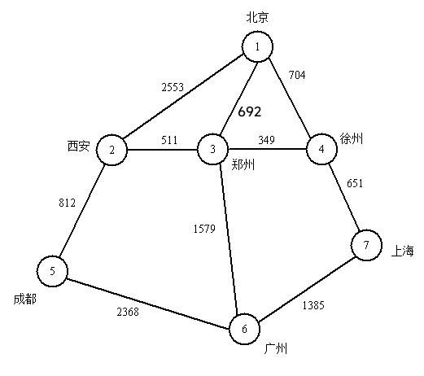

二、算法设计

在第一问的实现上我用的是二维数组，但是在函数进行传参的时候，吴法宪一维数组一样进行传参，于是通过上网搜索，得知若要进行二维数组的传参应该要用c++的new：

定义二维数组的时候要：int **m1=new int*[n];

for(int i=0; i<n; i++)

m1[i]=new int[n];但是我感觉这样定义的二维数组不一定会像以前的一样是顺序存储的。

第二问我用的是Dijkstra算法，也学会了memset的用法，但是我对Dijkstra还是不熟悉，写的时候磕磕绊绊。

第三问用的是Floyd算法，跟Dijkstra一样，都不是很熟悉，几乎就是重新再学习一遍。

1. 核心代码实现

#include<iostream>

#include <cstring>

#include <algorithm>

using namespace std;

void Creatgraph(string name[],int **m1,int n) {

cout<<"城市的名字："<<endl;

for(int i=0; i<n; i++) {

cin>>name[i];

}

cout<<"城市之间的道路数："<<endl;

int k,z,a,b,c;

cin>>k;

cout<<"输入各城市之间的距离："<<endl;

for(int i=0; i<n; i++)

for(int j=0; j<n; j++) {

m1[i][j]=9999;

}

for(int i=0; i<k; i++) {

cin>>a;

cin>>b;

cin>>c;

m1[a-1][b-1]=c;

m1[b-1][a-1]=c;

}

cout<<"构造完成"<<endl;

}

void Dijkstra(int n,int **m1,string *name) {

cout<<"请输入想要查找的城市姓名："<<endl;

string s;

cin>>s;

int start;

for(start=0; start<n; start++) {

if(name[start]==s)

break;

}

int dist1[n];

memset(dist1,9999,sizeof dist1);

int st[n];

memset(st,0,sizeof st);

dist1[start]=0;

for(int i=0; i<n; i++) {

int t=-1;

for(int j=0; j<n; j++)

if(!st[j]&&(t==-1||dist1[t]>dist1[j]))

t=j;

st[t]=1;

for(int j=0; j<n; j++)

if(dist1[j]>dist1[t]+m1[t][j])

dist1[j]=dist1[t]+m1[t][j];

}

for(int i=0; i<n; i++) {

if(i!=start) {

cout<<name[start]<<"->"<<name[i]<<"的最短距离为:"<<dist1[i]<<endl;

}

}

}

void Floyd(int n,int **m1,string *name) {

cout<<"请输入想要查找的两个城市名字"<<endl;

string s,l;

cin>>s>>l;

int start,end;

for(start=0; start<n; start++) {

if(name[start]==s)

break;

}

for(end=0; end<n; end++) {

if(name[end]==l)

break;

}

int dist2[n][n];

for(int i=0; i<n; i++)

for(int j=0; j<n; j++)

dist2[i][j]=m1[i][j];

for(int k=0; k<n; k++)

for(int i=0; i<n; i++)

for(int j=0; j<n; j++)

dist2[i][j]=min(dist2[i][j],dist2[i][k]+dist2[k][j]);

cout<<name[start]<<"->"<<name[end]<<"的最短距离为:"<<dist2[start][end]<<endl;

}

int main() {

cout<<"请输入交通咨询系统的城市总数："<<endl;

int n;

cin>>n;

int **m1=new int*[n];

for(int i=0; i<n; i++)

m1[i]=new int[n];

string name[n];

cout<<"1.时间"<<endl<<"2.路程"<<endl<<"3.费用"<<endl;

int a;

cin>>a;

cout<<"1.建立交通网络图的存储结构"<<endl<<"2.解决单源最短路径问题"<<endl<<"3.实现两个城市之间的最短路径问题"<<endl<<"4.退出查询"<<endl;

int b;

while(1) {

cin>>b;

switch(b) {

case 1:

Creatgraph(name,m1,n);

break;

case 2:

Dijkstra(n,m1,name);

break;

case 3:

Floyd(n,m1,name);

break;

case 4:

exit(0);

}

}

}

四、测试与分析

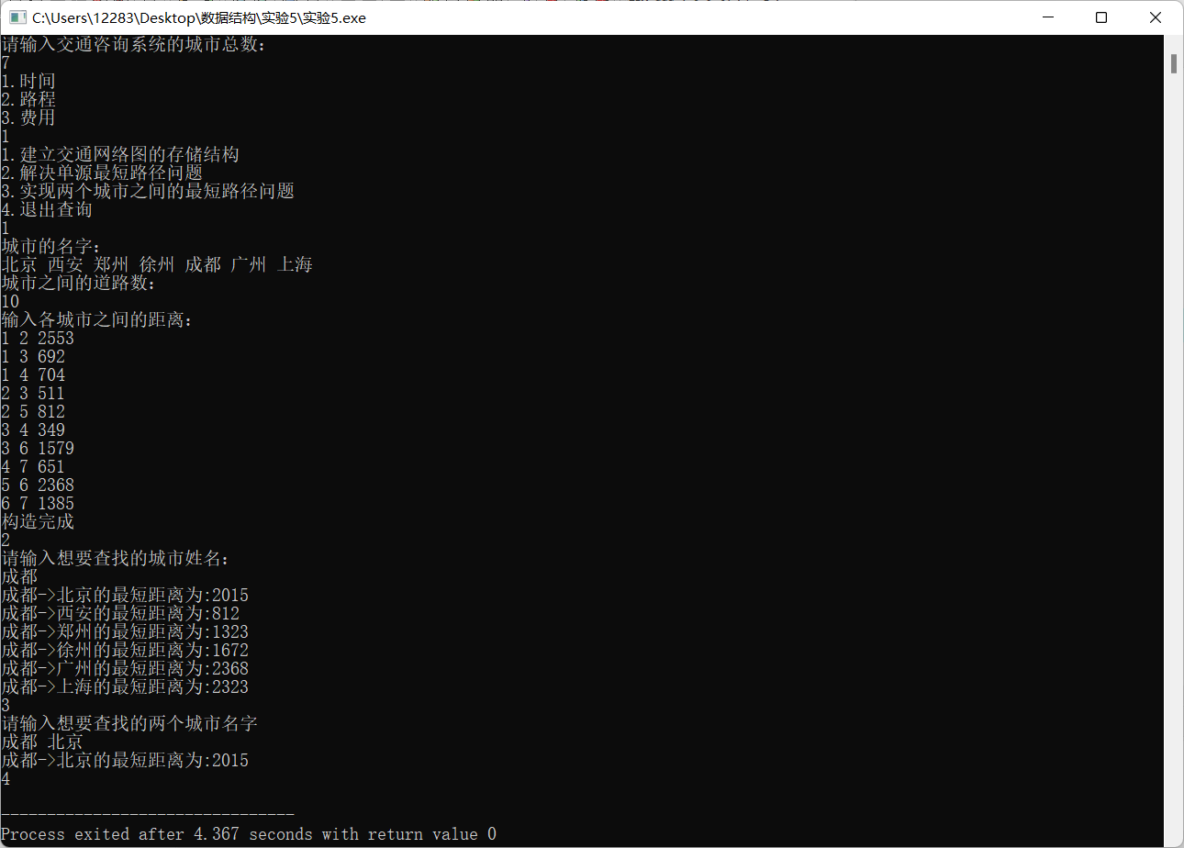

五、总结及体会

总的来说，这次实验让我收获良多

1. 学会了二维数组的传参模式
2. 学习了Dijkstra和Floyd的较为简单但却有点晦涩的代码
3. 学会了memset的用法
4. 知道了#include <algorithm>中的min和max函数
5. 参考书目和网络资源

课件、网络、同学讨论